AEROPONIK

**Kelebihan :**

1. Kebutuhan air lebih sedikit karena diuapkan terlebih dahulu kemudian disemprotkan ke tanaman.
2. Tak perlu mengolah lahan
3. Tahan hama dan gulma
4. Metode aeroponik tidak mengenal musim tanam
5. Lebih cepat panen

**Kekurangan :**

1. Biaya cukup mahal
2. Sulit mendapatkan komponen untuk membangun sistem pertanian aeroponik
3. Bergantung pada listrik
4. Selada

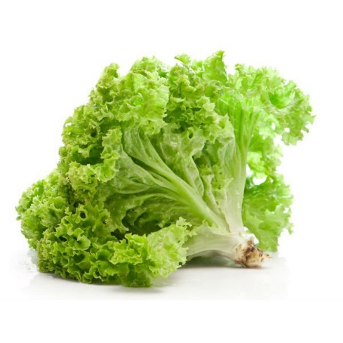

Selada (Lactuca sativa), adalah tanaman tahunan yang tergolong keluarga Asteraceae. Selada terutama tumbuh sebagai sayuran daun dan dikenal sebagai salah satu bahan paling penting dalam banyak salad.

**Cara Semai :**

1. Siapkan rockwool yang berwarna kuning pucat dan sprayer untuk menyemprotkan pestisida atau air
2. potong rockwool dengan ketebalan 2-3 cm
3. Irislah rockwool sedalam 1 cm saja agar masing-masing bagiannya tidak terpisah
4. lubangi rockwool sedalam 0,5 cm dan masukkan benih
5. Pindahkan rockwool pada alas atau nampan, kemudian basahi menggunakan air biasa hingga semua bagian rockwool menjadi lembab atau basah.
6. Letakkan di tempat yang kiranya cukup untuk mendapatkan pancaran sinar matahari
7. Sepuluh hari setelah melewati tahap semai, tanaman selada sudah siap untuk dipindahkan ke media tanam.

**Perawatan :**

1. Pangkas daun selada yang membusuk
2. Jaga suhu serta atur jumlah cahaya yang masuk.
3. Beri pupuk fungisida dan antaraxol untuk mencegah hama
4. Setelah 45 hari atau tanaman sudah menunjukkan ciri-ciri siap panen, tanaman selada anda dapat dipanen.

* Usia panen : sekitar 25-40 hari

1. Strawberry

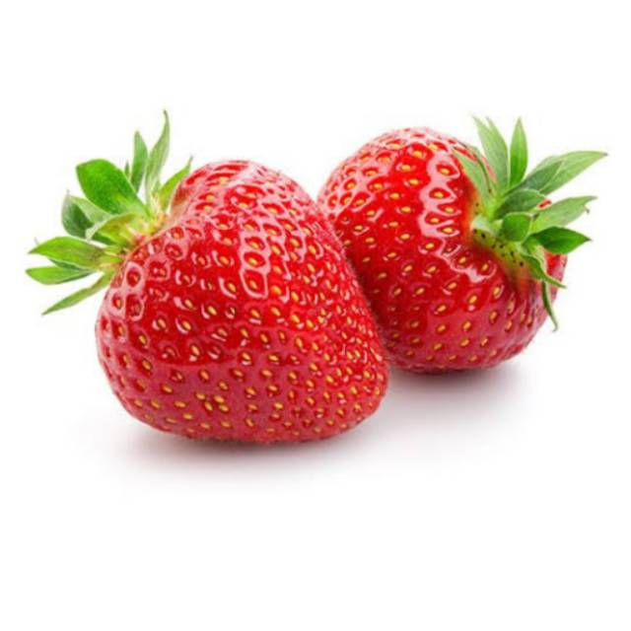

Buah strawberry memiliki nama latin Fragaria ananassa. Strawberry atau tanaman stroberi adalah jenis tanaman hibrida yang banyak ditanam dari genus Fragaria. Buah strawberry sering dikonsumsi secara langsung, atau kerap diolah menjadi berbagai jenis makanan hingga menjadi pemanis untuk sajian kue dan makanan lainnya. Selain itu, buah ini juga mengandung vitamin dan mineral, seperti vitamin C, mangan, folat, dan potasium. Meskipun dalam jumlah yang sedikit, strawberry juga mengandung zat besi, tembaga, magnesium, dan fosfor. Strawberry juga mengandung antioksidan yang sangat tinggi.

**Cara Semai :**

1. Siapkan rockwool atau semacam gabus yang dapat dibeli di perlengkapan pertanian.
2. Potong – potong rockwool berbentuk kotak-kotak kecil sekitar 2,5 cm x 2,5 cm.
3. Basahi rockwool tersebut secukupnya saja, jangan terlalu basah.
4. Setelah semua rockwoll dibasahi, letakkan di sebuah wadah atau gully semai dan susun rapi.
5. Buatlah lubang pada rockwool tersebut dengan tusuk gigi untuk tempat bibit, jangan terlalu dalam melubanginya. Untuk benih strawberry, buat satu lubang saja untuk satu kotak rockwool.
6. Masukkan benih ke dalam lubang tersebut. Tak perlu terlalu dalam, sehingga masih nampak dipermukaan.
7. Simpan benih tersebut pada tempat yang sejuk dan jauhkan dari sinar matahari
8. Setelah benih tersebut berkecambah, segera pindahkan karena tanaman sudah mulai membutuhkan cahaya matahari minimal 6 jam dalam sehari.
9. Jika benih tanaman sudah memunculkan 3-4 helai daun yang berarti tanaman tersebut sudah memasuki usia 10-14 hari, tanaman sudah mulai bisa dipindahkan ke media tanam yang sudah disediakan.

**Perawatan :**

1. Atur sistem penyemprotan nutrisi agar menghasilkan kabut yang halus di sekitar akar tanaman.
2. Campur nutrisi yang tepat sesuai dengan petunjuk produsen. Pastikan nutrisi mengandung unsur-unsur esensial seperti nitrogen (N), fosfor (P), dan kalium (K).
3. Monitor dan sesuaikan pH nutrisi agar tetap berada dalam kisaran 5,5 hingga 6,5. Ini penting agar tanaman dapat menyerap nutrisi dengan efisien
4. Pastikan tumbuhan mendapatkan pencahayaan dan sirkulasi cahaya yang cukup
5. Awasi tanaman Anda untuk tanda-tanda serangan hama atau penyakit.

* Usia panen : sekitar 4-6 minggu

1. Tomat

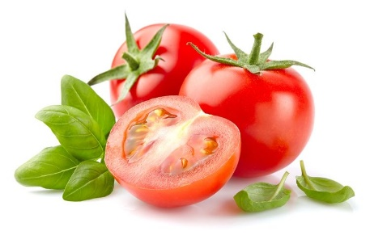

Tomat (Solanum lycopersicum) merupakan buah yang memilki warna merah menarik serta kaya akan kandungan vitamin seperti vitamin C. Maka tidak salah kalau tomat sangat bermanfaat menjaga sistem imun tubuh. Tiap 100 gram tomat mengandung kalori 20 kal, protein 1 gram, lemak 0,3 gram, karbohidrat 4,2 gram, kalsium 5 miligram, karoten (vitamin A) 1500 SI, thiamin (vitamin B) 60 mikrogram, asam Askorbat (vitamin C) 40 miligram, fosfor 27 miligram, zat besi 0,5 miligram, potassium 360 miligram.

**Cara Semai :**

1. Siapkan Rockwool. Potong – potong rockwool berbentuk kotak-kotak kecil sekitar 2,5 cm x 2,5 cm.
2. Buat lubang kecil di bagian atas kubus Rockwool dengan menggunakan tusuk gigi atau alat kecil lainnya.
3. Letakkan benih tomat di dalam lubang tersebut dan tutup lubang dengan lembut menggunakan potongan Rockwool yang Anda keluarkan saat membuat lubang.
4. Basahi kubus Rockwool dengan air bersih secara merata
5. Tutup wadah penyemaian atau nampan bibit dengan tutup yang berlubang untuk ventilasi. Tempatkan bibit di tempat yang terang, tetapi hindari sinar matahari langsung.
6. Jaga suhu di sekitar bibit antara 21°C hingga 24°C untuk merangsang perkecambahan yang baik
7. Setelah bibit muncul, bibit mencapai tinggi sekitar 5-7 cm dan memiliki beberapa daun nyata, Anda dapat memindahkan mereka ke media tanam

**Perawatan :**

1. Atur sistem penyemprotan nutrisi agar menghasilkan kabut atau partikel nutrisi mikroskopis di sekitar akar tanaman
2. Campur nutrisi yang tepat sesuai dengan petunjuk produsen. Pastikan nutrisi mengandung unsur-unsur esensial seperti nitrogen (N), fosfor (P), dan kalium (K).
3. Monitor dan sesuaikan pH nutrisi agar tetap berada dalam kisaran 5,5 hingga 6,5. Ini penting agar tanaman dapat menyerap nutrisi dengan efisien.
4. Pastikan tumbuhan mendapatkan pencahayaan dan sirkulasi cahaya yang cukup
5. Periksa akar dan tanaman secara berkala untuk memastikan kesehatan mereka.
6. Bersihkan sistem secara teratur untuk mencegah penumpukan garam dan mengoptimalkan penyemprotan nutrisi.
7. Awasi tanaman Anda untuk tanda-tanda serangan hama atau penyakit
8. Pangkas cabang-cabang yang tidak diperlukan dan memberikan dukungan seperti kawat atau tiang untuk menjaga tanaman tetap berdiri dengan baik.

* Usia Panen : sekitar 60-85 hari

1. Terong

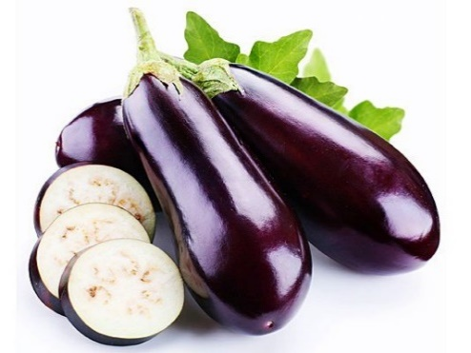

Terung atau terong (Solanum melongena) adalah tumbuhan penghasil buah yang dijadikan sayur-sayuran. Asalnya adalah India dan Sri Lanka. Terong menjadi salah satu makanan yang kerap dikonsumsi masyarakat Indonesia.

Terong bisa diolah menjadi tumisan, sayur lodeh, pelengkap di karedok atau cukup jadi lalapan mentah yang dicocol dengan sambal terasi pedas.

**Cara semai :**

1. Siapkan wadah penyemaian (berupa nampan, tray, kaleng bekas, dsb).
2. Bagian bawahnya harus diberi lubang secukupnya untuk sirkulasi air.
3. Sehari sebelum semai, isi dengan media semai hingga 3/4 nya.
4. Komposisi media semai = tanah : pasir/sekam : kompos = 1 : 1 : 1.
5. Taburkan biji Terong secara merata di media semai.
6. Tutup benih dengan media tanam tipis-tipis.
7. Semprotkan air yang halus (gunakan spray).
8. Tutup wadah semai dengan plastik bening yang diberi 3 - 5 lubang.
9. Letakkan di tempat yang teduh.
10. Jika media kering, buka plastiknya, semprotkan air halus, tutup kembali.
11. Ketika benih mulai berkecambah, buka tutup plastiknya.
12. Jaga medianya agar tidak kering dan tidak terlalu basah.
13. Semprotkan air halus 1-2 kali sehari bila medianya kering.
14. Benih mulai bertunas dalam waktu 3 - 12 hari.
15. Persemaian diakhiri setelah memiliki 3 - 4 helai daun.

**Perawatan :**

* 1. pastikan akar tumbuhan tergantung di udara.
  2. Atur sistem penyemprotan nutrisi agar menghasilkan kabut atau partikel nutrisi mikroskopis di sekitar akar tanaman
  3. Campur nutrisi yang tepat sesuai dengan petunjuk produsen. Pastikan nutrisi mengandung unsur-unsur esensial seperti nitrogen (N), fosfor (P), dan kalium (K).
  4. Monitor dan sesuaikan pH nutrisi agar tetap berada dalam kisaran yang sesuai, biasanya antara 5,5 hingga 6,5. Kondisi pH yang tepat memungkinkan tanaman untuk menyerap nutrisi dengan efisien.
  5. Pastikan tumbuhan mendapatkan pencahayaan dan sirkulasi cahaya yang cukup
  6. Periksa akar dan tanaman secara berkala untuk memastikan kesehatan mereka.
  7. Awasi tanaman Anda untuk tanda-tanda serangan hama atau penyakit. Tindakan pencegahan dan perlindungan yang tepat dapat diterapkan jika diperlukan.
  8. Ketika buah terong matang, panen dengan hati-hati. Buah terong biasanya dapat dipanen ketika mencapai ukuran yang diinginkan dan memiliki warna yang khas untuk varietas tertentu.
* Usia panen : sekitar 60-80 hari untuk terong bulat, dan 70-90 hari untuk terong panjang

1. Daun Basil

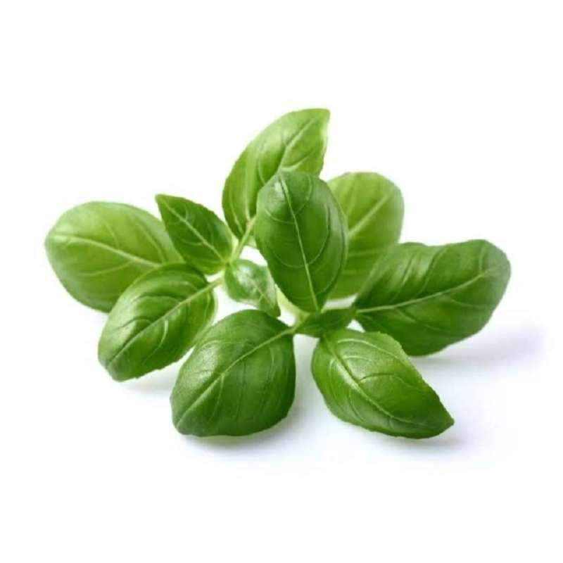

Daun Basil (Ocimum basilicum) sering dimanfaatkan sebagai rempah dan bahan makanan karena memiliki aroma yang harum. Daun-daunan ini ternyata juga bisa dijadikan obat karena khasiat kesehatannya seperti antibakteri, antioksidan, anti radang, dan antijamur.

**Cara Semai :**

1. persiapkan potongan Rockwool dengan melembabkannya. Anda bisa mencelupkannya ke dalam air bersih dan membiarkannya mengalir hingga benar-benar lembab.
2. Buat lubang kecil di tengah potongan Rockwool dengan menggunakan tusuk gigi atau alat kecil lainnya.
3. Masukkan benih basil ke dalam lubang tersebut, biasanya satu atau dua benih per potongan Rockwool.
4. Setelah menanam benih dalam potongan Rockwool, basahi potongan tersebut dengan air bersih secara merata
5. Tutup wadah penyemaian atau nampan bibit dengan penutup yang berlubang untuk ventilasi. Letakkan wadah di tempat yang terang, tetapi hindari paparan langsung sinar matahari.
6. Setelah benih tumbuh menjadi bibit, perhatikan pertumbuhan mereka. Ketika bibit mencapai tinggi sekitar 5-7 cm dan memiliki beberapa daun nyata, mereka siap untuk dipindahkan ke sistem aeroponik utama.

**Perawatan :**

1. Atur sistem penyemprotan nutrisi agar menghasilkan kabut atau partikel nutrisi mikroskopis di sekitar akar tanaman
2. Campur nutrisi yang tepat sesuai dengan petunjuk produsen. Pastikan nutrisi mengandung unsur-unsur esensial seperti nitrogen (N), fosfor (P), dan kalium (K).
3. Monitor dan sesuaikan pH nutrisi agar tetap berada dalam kisaran 5,5 hingga 6,5. Ini penting agar tanaman dapat menyerap nutrisi dengan efisien.
4. Pastikan tumbuhan mendapatkan pencahayaan dan sirkulasi cahaya yang cukup
5. Periksa akar dan tanaman secara berkala untuk memastikan kesehatan mereka.
6. Bersihkan sistem secara teratur untuk mencegah penumpukan garam dan mengoptimalkan penyemprotan nutrisi.
7. Awasi tanaman basil Anda untuk tanda-tanda serangan hama atau penyakit.
8. Anda dapat memanen daun basil ketika mereka mencapai ukuran yang diinginkan, biasanya ketika mereka cukup besar dan memiliki aroma yang khas.

* Usia panen : sekitar 4-6 minggu.

1. Mentimun

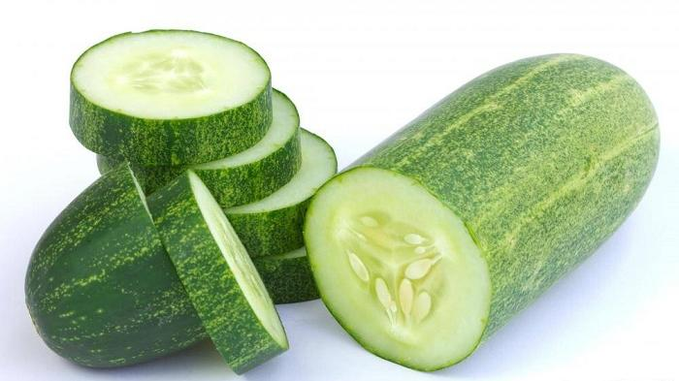

Mentimun, timun, atau ketimun (Cucumis sativus L.; suku labu-labuan atau Cucurbitaceae) merupakan tumbuhan yang menghasilkan buah yang bisa dimakan. Buahnya biasanya dipanen ketika belum masak berlaku kepada dibuat sebagai sayuran atau penyegar, tergantung jenisnya. Mentimun bisa ditemukan di berbagai hidangan dari seluruh dunia dan mempunyai kandungan cairan yang cukup banyak di dalamnya sehingga berfungsi menyejukkan. Potongan buah mentimun juga dipergunakan kepada membantu melembabkan wajah serta banyak dipercaya bisa menurunkan tekanan darah tinggi.

**Cara semai :**

1. Gunakan potongan Rockwool atau hidrogel, pastikan media tanam tersebut telah disiapkan sesuai dengan petunjuk produsen. Biasanya, Anda perlu melembabkannya dengan merendamnya dalam air dan membiarkannya mengalir hingga benar-benar lembab.
2. Tanamlah benih mentimun di dalam potongan media tanam yang telah disiapkan. Buat lubang kecil di tengah media tanam menggunakan tusuk gigi atau alat kecil lainnya, lalu masukkan benih ke dalam lubang tersebut.
3. Setelah menanam benih, basahi media tanam dengan air bersih secara merata. Pastikan media tanam tetap lembab, tetapi tidak tergenang air.
4. Tutup wadah penyemaian atau nampan bibit dengan penutup yang berlubang untuk ventilasi. Letakkan wadah di tempat yang terang, tetapi hindari paparan langsung sinar matahari.
5. Jaga suhu di sekitar benih mentimun antara 21°C hingga 24°C untuk merangsang perkecambahan yang baik. Pastikan juga kelembaban di sekitar benih tetap tinggi dengan menjaga media tanam dan lingkungan yang lembab.
6. Ketika tumbuhan mencapai tinggi sekitar 5-7 cm dan memiliki beberapa daun nyata, mereka siap untuk dipindahkan ke sistem aeroponik utama.

**Perawatan :**

1. Campur nutrisi hidroponik yang sesuai sesuai dengan tahap pertumbuhan mentimun. Pastikan nutrisi mengandung unsur-unsur esensial seperti nitrogen (N), fosfor (P), dan kalium (K).
2. Monitor dan sesuaikan pH nutrisi agar tetap berada dalam kisaran yang sesuai, biasanya antara 5,5 hingga 6,5. Kondisi pH yang tepat memungkinkan penyerapan nutrisi yang optimal oleh tanaman.
3. Pastikan sistem aeroponik Anda disesuaikan dengan baik untuk menyemprotkan nutrisi ke akar mentimun. Sistem penyemprotan nutrisi harus menghasilkan kabut atau partikel nutrisi mikroskopis di sekitar akar tanaman.
4. Mentimun memerlukan cahaya yang cukup untuk pertumbuhannya. Jika Anda menanam dalam ruangan, pastikan mereka mendapatkan pencahayaan yang memadai dari lampu tumbuh (grow lights) atau sinar matahari jika memungkinkan.
5. Jaga suhu sekitar tanaman mentimun di kisaran yang optimal, yaitu sekitar 21°C hingga 24°C selama fase pertumbuhan vegetatif.
6. Pertahankan kelembaban relatif yang tinggi di sekitar tanaman mentimun, biasanya antara 60% hingga 80%
7. polinisasi tanaman secara manual atau menyediakan lingkungan yang mengundang serangga penyerbuk seperti lebah.
8. Mentimun yang tumbuh dalam sistem aeroponik mungkin memerlukan dukungan seperti kawat atau trellis untuk menjaga tanaman tetap berdiri dengan baik.
9. Pertimbangkan pemangkasan untuk mempromosikan pertumbuhan lateral dan menghilangkan daun atau cabang yang tidak diperlukan.
10. Ketika buah mentimun mencapai ukuran yang diinginkan, panen dengan hati-hati. Mentimun sering dipanen ketika mereka masih kecil dan berwarna cerah.

* Usia Panen : sekitar 50-70 hari.